PETEK, 10. 4. 2020
Še na kratko o veliki noči (po angleško EASTER = istr), ki je pomemben praznik tako v Sloveniji kot v mnogih državah, kjer govorijo angleško ( Anglija, Amerika, Avstralija…). Poleg tega, da barvajo jajčka, priredijo tudi lov za jajci (EGGHUNT=eghant). Največkrat so to čokoladna jajčka, ki jih skrijejo po hiši in vrtu, nato pa se otroci s košaricami zapodijo na lov.

Jajce= EGG košarica=BASKET pišče=CHICK rože=FLOWERS zajček=BUNNY
Kako išče jajca pujsa Peppa lahko pogledaš tukaj.
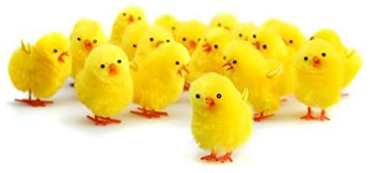

Spodaj imaš dve nalogi, izberi ENO.
1.Organiziraj lov na jajčka ( sladkarije, igrače..). Oblikuj več pirhov iz papirja, jih okrasi in oštevilči ( 1-20). Zjutraj zgodaj vstani in poskrij pirhe, nato s truščem zbudi vse v hiši in pošlji na lov. Zmaga seveda tisti, ki jih nabere največ. Za poražence si izmisli »športne kazni« ( počepi, poskoki, plazenje, sklece..). Skrivaš lahko tudi sladkarije, če jih imaš ali igračke. Če ne moreš počakati jutra, se igraj že danes.

2. Iz papirja ali kartona oblikuj voščilnico. Spredaj nariši/nalepi velikonočni motiv. Na notranjo stran z lepimi črkami zapiši:

HAPPY
EASTER
TO MY FAMILY
tvoje ime

Spodaj imaš pobarvanko in učni list, ki ju rešiš po želji.

